**110年3月31日餐點**

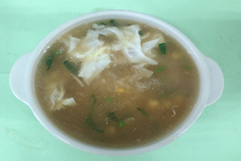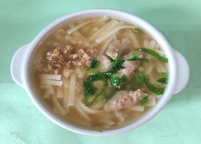

**早餐(芙蓉玉米粥) 下午點心(香菇肉羹麵)**

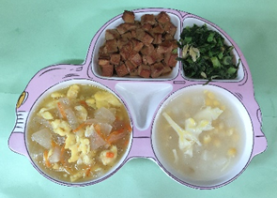

**午餐(滷味、洋蔥炒蛋、炒青菜、玉米洋芋濃湯)**